SPRAWOZDANIE – LABOLRATORIUM NR 9

Aproksymacja w bazie wielomianów Grama07.05.2021r.

Przemysław Rodzik

1. Wstęp teoretyczny

Aproksymacja liniowa funkcji f(x) (aproksymowanej - przybliżanej) polega na wyznaczeniu współczynników a0, a1, a2, . . . , am funkcji aproksymującej, takich że:

F(x) = a0ϕ0(x) + a1ϕ1(x) + · · · + amϕm(x),

gdzie ϕi(x) są funkcjami bazowymi (m + 1) wymiarowej podprzestrzeni Xm+1. Żądamy, aby funkcja F(x) spełniała warunek

||f(x) − F(x)|| = minimum.

Wybór podprzestrzeni i bazy zależy od rodzaju problemu:

1. Podprzestrzeń funkcji trygonometrycznych z bazą - 1, sin(x), cos(x), . . . , sin(kx), cos(kx)

2. Podprzestrzeń wielomianów stopnia m z bazą - 1, x, x 2 , x 3 , . . . , x m (lub wielomiany ortogonalne)

3. Podprzestrzeń związaną z własnościami rozważanego problemu, np.: exp(−ax2 + bx + c)

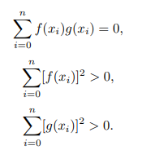Funkcje f(x) i g(x) nazywamy ortogonalnymi na dyskretnym zbiorze punktów x1, x2, . . . , xn, jeśli funkcje f i g spełniają warunki:

W aproksymacji średniokwadratowej ciąg funkcyjny :



stanowi bazę ortogonalną dla węzłów aproksymacji x1, x2, . . . , xn, jeśli narzucimy dwa warunki:



oraz nie wszystkie węzły są zerami tych wielomianów :



Wówczas macierz układu normalnego przy aproksymacji wielomianami ortogonalnymi jest macierzą diagonalną. Macierz układu jest dobrze uwarunkowana więc układ posiada jedno rozwiązanie. W celu znalezienia wektorów ortogonalnych na siatce zakładamy, że węzły są równoodległe:



i wykonujemy przekształcenie:



Naszym zadaniem jest znalezienie ciągu wielomianów:



Postaci:



spełniające warunek ortogonalności:



Korzystamy z postaci wielomianu czynnikowego:

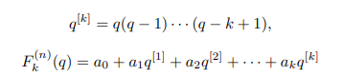

i dodatkowo normujemy wielomiany do 1 tzn. mają one postać:

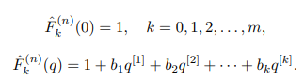

Szukane wielomiany ortogonalne są wielomianami Grama:

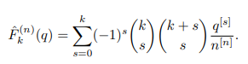

Mając zdefiniowaną bazę można znaleźć funkcję aproksymującą:

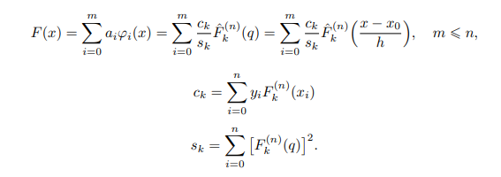

1. Opis problem

Zadaniem było wykonanie aproksymacji funkcji:



przy użyciu wielomianów Grama w przedziale x ∈ [xmin, xmax] na siatce równoodległych węzłów, gdzie funkcja f(x) jest zdefiniowana następująco:



a Crand jest niewielkim zaburzeniem stochastycznym zdefiniowanym jako:



gdzie Y ∈ [0, 1] jest liczbą pseudolosową o rozkładzie równomiernym.

Przyjęto liczbę węzłów równą 201. Aproksymację funkcji przeprowadzono kolejno dla m = 10, 30, 50 wielomianów. Przyjęto wagę w(x) = 1.0. Funkcję aproksymującą porównano na wykresach z funkcją aproksymowaną oraz bez szumu. W celu porównania wyników wykonano również aproksymację funkcji f(x) bez szumu.

1. Wyniki

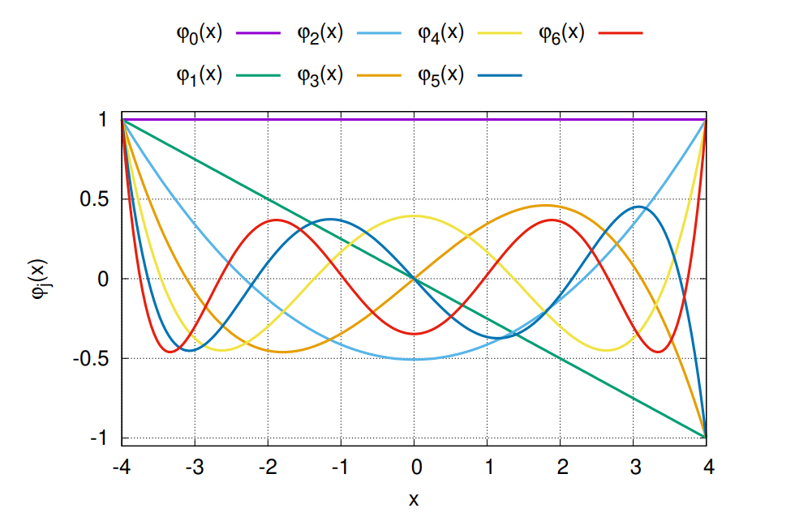

Na powyższym wykresie przedstawiono siedem pierwszych wielomianów Grama w przedziale [−4, 4].

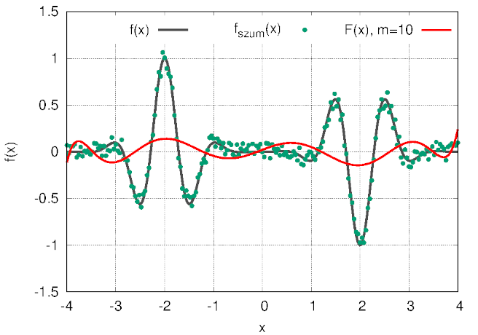

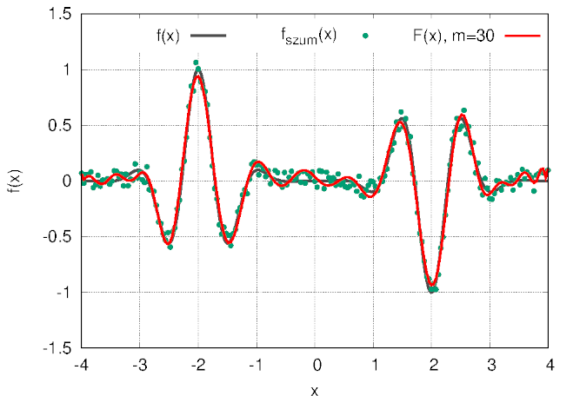

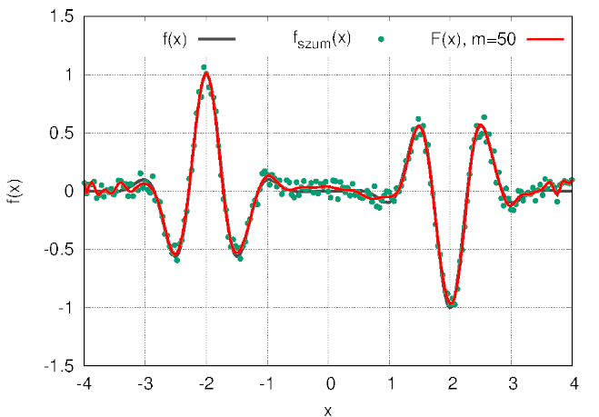

Na wykresach została przedstawiona aproksymacja funkcji fszum (x) dla 201 węzłów przy pomocy różnej liczby wielomianów Grama. Wykres funkcji dla m =10 znacznie obiega do oczekiwanego wyniku. Dla m = 30 dostajemy funkcje która jest podobna lecz występują widoczne oscylacje w miejscach dużego szumu oscylacyjnego. W przypadku m= 50 otrzymujemy praktycznie wykres funkcji którego szukaliśmy, występują jedynie minimalne oscylacje spowodowane szumem.

1. Wnioski

Aproksymacja w bazie wielomianów Grama pozwala przy odpowiedniej ilości wielomianów uzyskać pożądany wykres funkcji, pomimo występujących szumów. Lecz to nie będzie nigdy dokładny wykres funkcji. Gdy zwiększamy ilość wielomianów wykres staję się coraz dokładniejszy oraz oscylacje są mniejsze. Metoda się dobrze sprawdzi w przypadku gdy potrzebujemy funkcji podobnej do pożądanej gdy problem będzie wymagał dużej dokładności funkcji może się to wiązać z dużą ilością wielomianów.